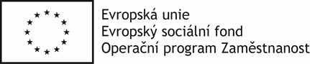
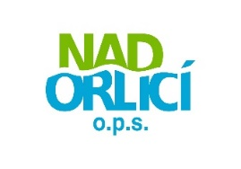

Název projektu: Prázdniny s NAD ORLICÍ, o.p.s. registrační číslo CZ.03.2.65/0.0/0.0/16_047/0009079
Potvrzení podpořené osoby o vazbě na trh práce
Potvrzení je vydáváno pro potřeby umístění dítěte na příměstský tábor
Jméno podpořené osoby:……………………………………………………………………………………………………
Datum narození podpořené osoby……………………………………………………………………………………..

Potvrzuji, že výše uvedená osoba (zaškrtněte prosím jednu z uvedených možností):
- Je zaměstnaná (razítko od zaměstnavatele níže) a práci v současné době vykonává na základě:
□ prac. smlouvy □ DPP □ DPČ □ jiného vztahu……………………………………..

Výše pracovního úvazku………………………………..(v případě výkonu práce na DPP uveďte prosím počet hodin za měsíc)

Trvání smluvního vztahu:
□ od…………..20…….. do ………………..20……… □ na dobu neurčitou

- Je OSVČ, tedy vykonává podnikatelskou činnost (nutno doložit výpis z ČSSZ či obdobný výpis)
- Je nezaměstnaná a evidovaná na úřadě práce – zaměstnání si aktivně hledá (razítko od ÚP níže)
- Je zapojena v procesu vzdělávání či rekvalifikace (razítko od vzdělávací instituce níže)

V ……………………………………………. dne …………………………………………………………………………………

Razítko a podpis organizace ……………………………………………………….

